**Implementar base de datos al gestor XAMPP**

**1-**Abrir la herramienta XAMPP

**2-**Seleccionar las casillas de los servicios APACHE y MYSQL, luego presionar el botón “ADMIN” del servicio MYSQL

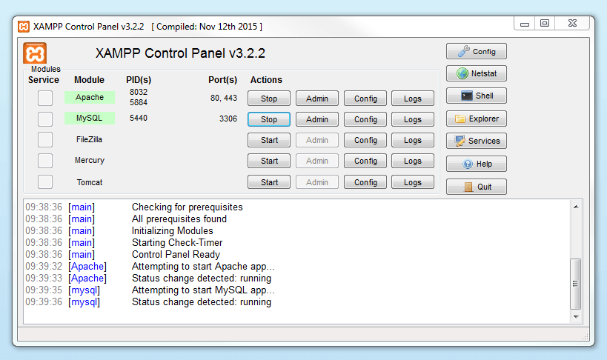

Presionar botón

seleccionar

**3-**A continuación, se nos abre en nuestro navegador el gestor de XAMPP

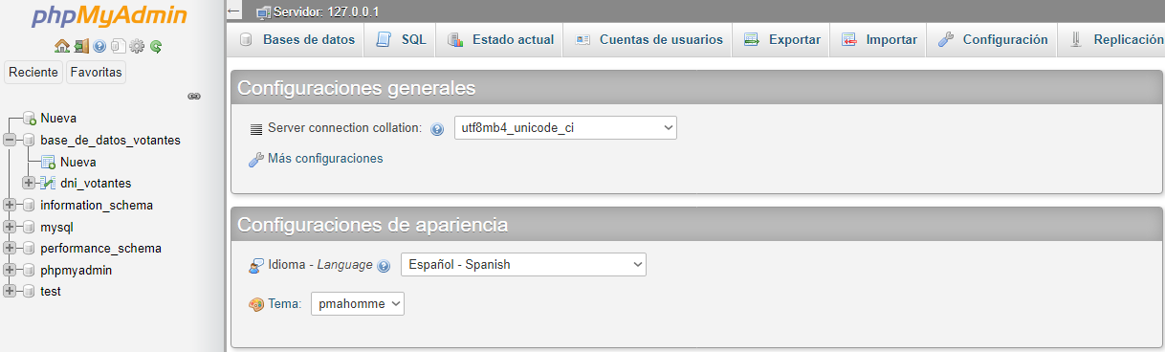

**4-**Precionar el boton SQL

Presionar botón

**5-**Se nos abre una sección donde podemos escribir en código SQL.

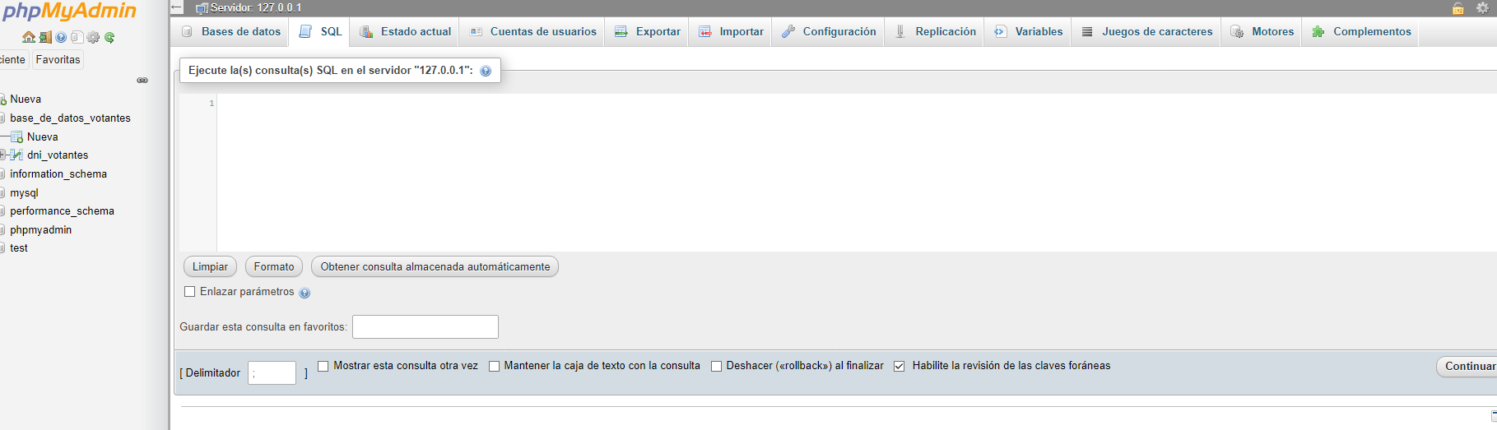

**6-**Dentro de esta sección escribimos la siguiente instrucción en lenguaje SQL:

CREATE DATABASE base_de_datos_votantes

Luego de escribir la instrucción presionar el botón ”Continuar”

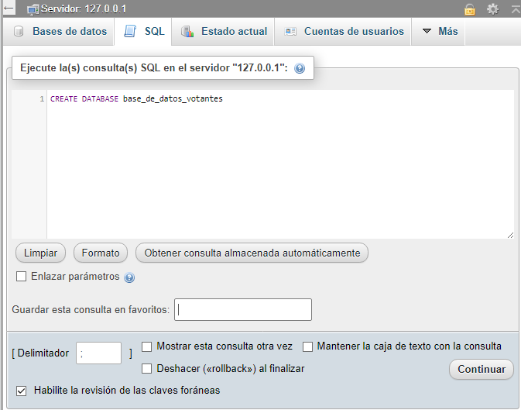

instrucción

Presionar botón

7-Se nos creara una base de datos vacía a continuación, lo presionamos.

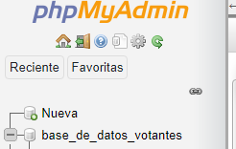

Presionar

Base de datos creada

8-Se nos abre la siguiente barra, verificar que la base de datos tenga el nombre “base_de_datos_votantes”, luego de eso presionar el botón “IMPORTAR”

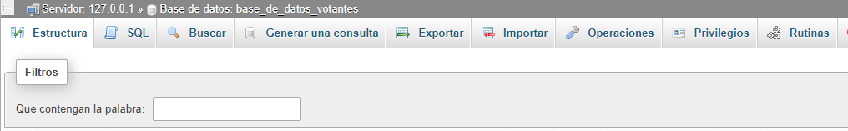

Verificar nombre de la Base de datos creada

Presionar botón

9-A continuación, se los abre la siguiente pantalla donde podemos seleccionar nuestro archivo “base_de_datos_votantes .sql” lo seleccionamos y para finalizar bajamos hasta el final y presionamos continuar.

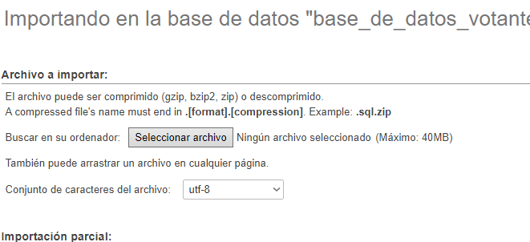

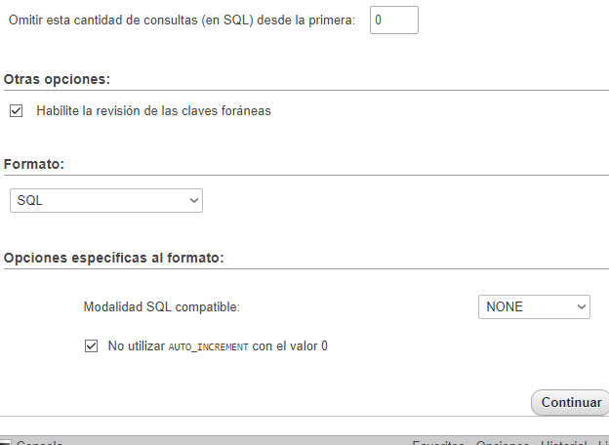

Presionar

10-Ya se implementarían las tablas a la base de datos. Recordar tener el gestor XAMPP abierto para cargar datos a las tablas con el proyecto.



